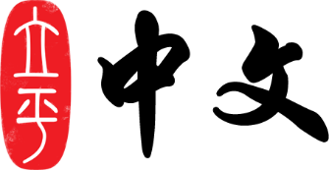

亲爱的家长，
本周是八年级《中国文化之窗》第一单元的第三周教学，从现在起的若干周里，
孩子们将进入正常而平缓的学习进程。我们家长要做的，是帮助和支持孩子“守住底线”——每周尽量保障回家作业的质量。本周学习的主要内容如下：
- 教学内容：
三种成长(p14-p19)
- 语法点：
字与词：“此” 在此/从此/由此/此时/此地/此外
“随” 随着/随意/随便/随时/随着/伴随/随风/天随人愿
- 论语: 论语选读（3）：
三人行，必有我师焉。则其善者而从之，其不善者而改之。
过而不改，是为谓过矣。
不患人之不己知，患其不能也。
- 课后阅读：
p.17 孔子和小孩项橐的故事
爸爸写给儿子的话：p.18用时间与用金钱（下）
成语故事：p.19 自相矛盾
- 下次上课默写听写:
课文：（默写）
“天增岁月人增寿”，年龄的成长出于自然。但是学识，技能和品德的成长要靠自己的努力。
论语：（默写）
常用字复习：（听写）
哥弟姐妹爸妈叔伯爷奶公婆父母儿女阿姨舅舅孙儿孩子
- 本周学要完成的作业：（部分作业可以在网上或CD-R上做）
蓝色单周练习册：p.4-5

谢谢您的支持与帮助！

